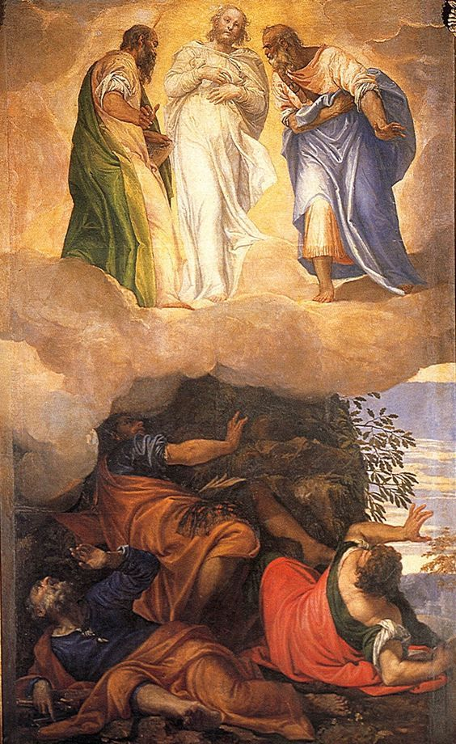

Homélie de saint Léon le Grand, pape au Ve siècle et docteur de l’Église.

Le Seigneur découvre Sa gloire à des témoins choisis, et la forme corporelle qu’Il a pareille à celle des autres hommes, Il l’illumine d’une telle splendeur que Son visage devient éclatant comme le soleil et Son vêtement blanc comme la neige. En cette Transfiguration, Son but principal était sans doute de détruire dans le cœur de Ses disciples le scandale de la Croix et d’empêcher, en leur révélant l’excellence de Sa dignité cachée, que leur foi ne fût troublée par les abaissements de Sa Passion volontaire. Mais Sa Providence avait un autre et non moindre dessein, celui de donner un fondement à l’espérance de la sainte Église. Elle voulait lui faire connaître de quelle transformation tout le corps du Christ devait être gratifié, en sorte que ses membres pussent se promettre d’avoir part un jour à la gloire qui avait resplendi dans le chef.
Mais pour affermir la foi des Apôtres et les conduire à une science parfaite, une autre instruction est donnée en ce miracle. En effet, Moïse et Élie, c’est-à-dire la Loi et les prophètes, apparurent, s’entretenant avec le Seigneur. La présence de ces 5 hommes (Moïse, Élie et les 3 Apôtres) remplit en toute vérité la condition posée par cette parole de l’Écriture : Le témoignage de 2 ou 3 hommes fait toujours foi (Deut. 19,15). Quoi de plus solidement établi qu’un fait proclamé à la fois par les trompettes de l’Ancien et du Nouveau Testament, où se réunissent dans un commun accord la doctrine évangélique et les instruments des antiques témoignages? Les pages des 2 Alliances se corroborent mutuellement, mais ce que l’ancienne nous avait promis en symboles et sous le voile des mystères, la splendeur de la gloire présente nous le montre à découvert.
L’Apôtre Pierre, enflammé par la révélation de ces mystères sacrés, n’ayant plus que mépris pour le monde et dégoûté des choses de la terre, était comme ravi hors de lui par le désir des biens éternels. Tout plein de la joie de toute cette vision, il voulait habiter avec Jésus ce lieu même où la manifestation de Sa gloire le rendait heureux. C’est pour cela qu’il s’écrie « Seigneur, il nous est bon d’être ici. Si Tu le permets, faisons ici trois tentes, une pour Toi, une pour Moïse et une pour Élie. » Mais le Seigneur ne répondit pas à cette suggestion, signifiant par là, non pas que ce désir était coupable, mais qu’il était désordonné. Le monde, en effet, ne pouvait être sauvé que par la mort du Christ; et par l’exemple du Seigneur, la foi de ceux qui croient doit être telle assurément qu’ils n’aient aucun doute sur la réalité des promesses de bonheur qui leur ont été faites; mais il faut que nous comprenions aussi qu’au milieu des épreuves de la vie présente, nous devons solliciter la grâce de les supporter avec constance, avant de réclamer la gloire.

Source : http://lectures49.over-blog.com/2017/08/transifugation-du-seigneur-deux-homelies.html

